SECRETARIA DE ESTADO DA JUSTIÇA, FAMÍLIA E TRABALHO – SEJUF
CONSELHO ESTADUAL DO TRABALHO, EMPREGO E RENDA – CETER/PR

Ofício nº 010/2020-CETER Curitiba, 25 de março de 2021.

Senhor(a) Conselheiro(a),

Ao cumprimentá-lo(a) vimos encaminhar o ofício convocatório para a 278ª Reunião Ordinária do Conselho Estadual do Trabalho, Emprego e Renda – CETER que se realizará no dia 08 de abril de 2021 (quinta-feira), com início às 14: horas.
Informamos que esta reunião será realizada por videoconferência com acesso pelo link
https://teams.microsoft.com/l/meetup-join/19%3ac4f22bf181bc42aa88fd1a8e1b3bb0a8%40thread.tacv2/1616613168671?context=%7b%22Tid%22%3a%228a1ef6c3-8324-4103-bf4a-1328c5dc3653%22%2c%22Oid%22%3a%229ad5b10c-c051-4052-a7db-f6bed3e8ce8e%22%7d
A pauta será encaminhada posteriormente.

Atenciosamente,
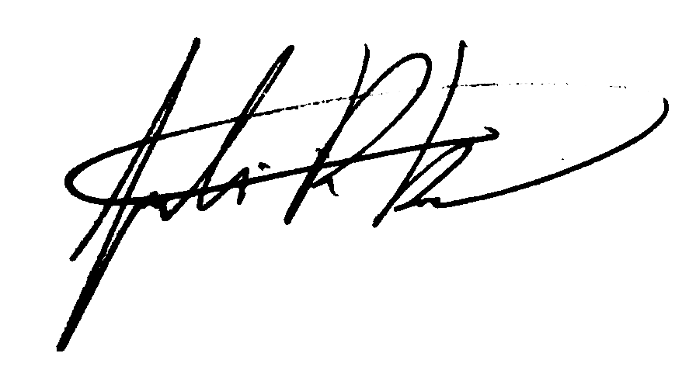
.................JULIANA RASCHKE DIAS BACARIN.............................. Presidente do Conselho Estadual do Trabalho, Emprego e Renda

À todos(as) Conselheiros(as)

